校園平面圖
：102交通學術研討會停車路線
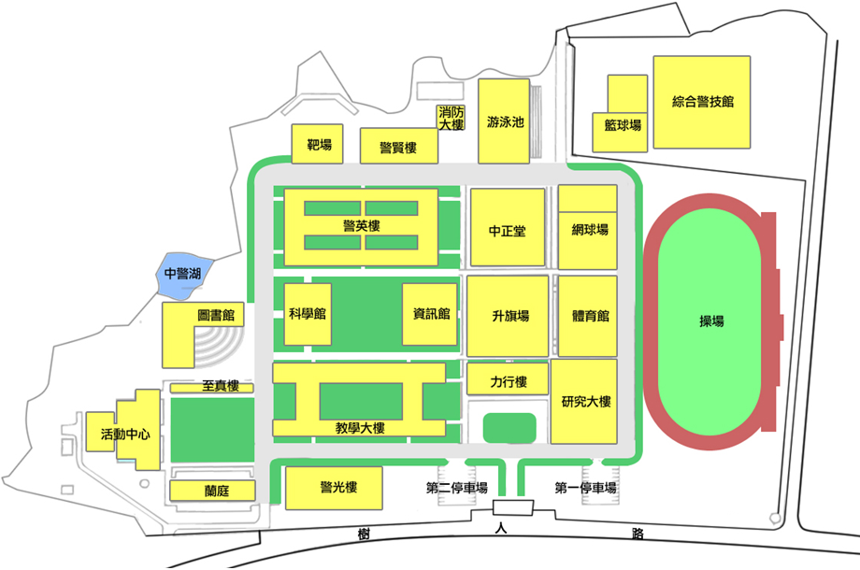
PS：停車場全數停滿時，再順向緊靠環校馬路依序停車

